关于举办2025年全国高等学校
“智能节水技术”骨干教师技能培训班的通知

各有关高等学校：
为了满足高等学校“新工科”背景下复合型师资团队建设的需要，教师通过培训了解产业和技术变革的现状，同时增强适应新产业发展的工程实践能力，更好地为智慧农业、环保事业培养应用型与技能型人才服务，“天煌教仪”拟举办2025年全国高等学校“智能节水技术”骨干教师技能培训班，现将培训班有关事项通知如下：
一、培训内容及形式：
1.培训内容：
围绕 “THEMJG-2型智能节水系统安装与运维综合实训系统”的设备组成及功能、组装调试、操作注意事项以及模拟实操任务书的解读等项目开展培训；
2.培训形式：分专题报告、技术培训、设备培训、实操训练，理论授课与实操相结合。

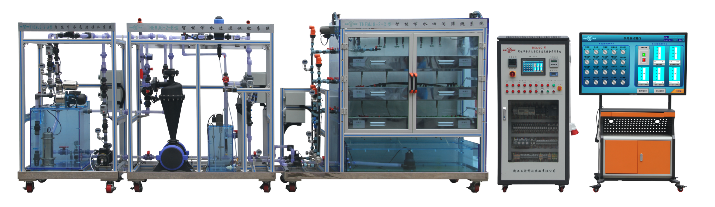

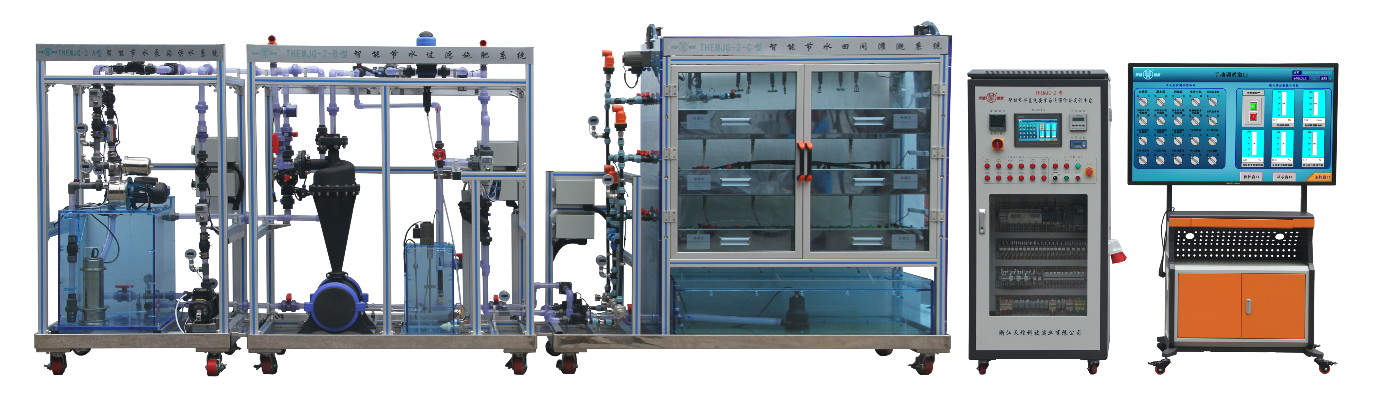
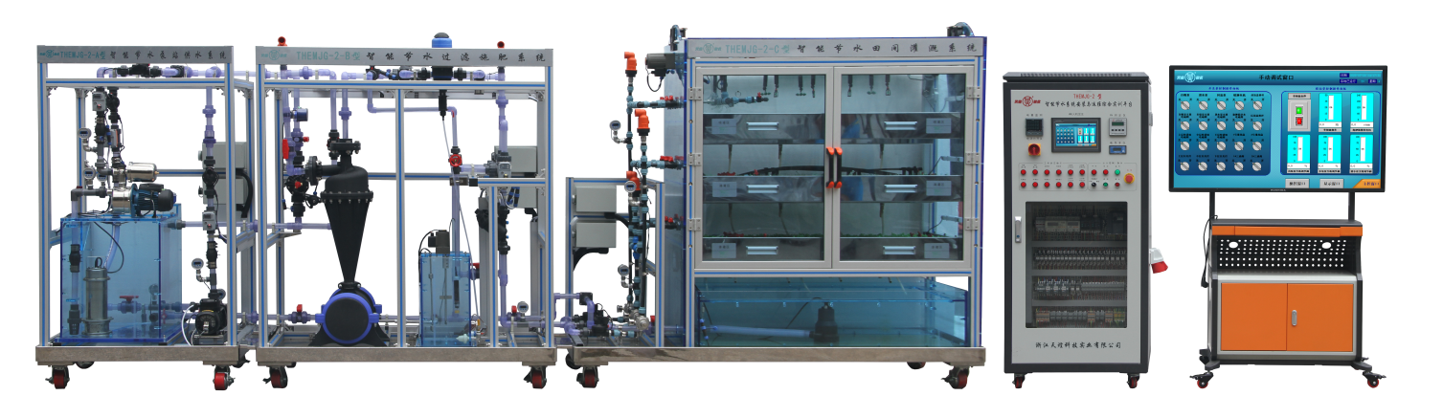

THEMJG-2智能节水系统安装与运维综合实训系统
节水灌溉工程是通过采用先进适用的节水技术、设备和工艺等措施，实现农田灌溉用水有效利用。为达到科学灌溉、精准灌溉之目的，本实训配套了水泵机组、控制阀门、过滤装置、施肥装置、监控和保护设备、输水管道、灌水器和智慧物联系统等诸多元素。学生通过首部系统设备的选择与安装、田间系统灌溉方式设计与实施、智能节水系统的调试与运维、运行工况数字化监测、水泵性能测试与温度监控、田间灌溉系统的智能轮灌和水肥一体化系统智能运维等实训操作，培养学生在节水灌溉系统设计、施工安装与运行维护等方面的综合性实践与创新能力，提高学生分析问题、解决问题的能力，提升学生职业能力和就业质量，为社会培养合格的水利工程专业人才。
二、培训对象：
全国高等学校“机电排灌工程技术” 、“水政水资源管理”、“水利工程”、“智能节水工程技术”、“水利水电工程智能管理”、“水利水电工程技术”、“智能水务管理” 、“水电站设备安装与管理”、“水电站运行与智能管理”、“水利机电设备智能管理”、“水土保持技术”、“水生态修复技术”、“设施农业与装备” 、“现代农业技术”、“生态农业技术”、“现代农业装备应用技术”、“园艺技术”、“水环境智能监测与治理”等水利、农业、园林、环保领域等相关专业课教师和实验指导教师，每个学校可报1～3名。
三、时间、地点：
第一期培训时间：2025年7月16日（周三）至7月22日（周二）,7月16日接站、报到，7月22日结业、送站。
第二期培训时间：2025年8月3日（周日）至8月9日（周六）,8月3日接站、报到，8月9日结业、送站。
报到及培训地点：浙江天煌科技实业有限公司
注：（1）请准备参加培训班的院校尽快报名，第一期报名截止日期2025年7月11日（周五），第二期报名截止日期2025年7月29日（周二）；
（2）报到当天，“天煌”将派人到机场、火车站及汽车站举牌接站；（3）交通安排：培训期间住宿酒店和培训地点之间有车辆接送。
四、相关费用：
（1）培训费（含实操耗材、教材资料和授课费等）：2450元/人；
（2）住宿统一安排，费用自理，住宿费：350元/间/天；
（3）餐饮统一安排，费用自理；
（4）往返路费自理；
（5）培训期间安排社会实践活动。
浙江天煌科技实业有限公司收款账户信息如下：
户名：浙江天煌科技实业有限公司
开票地址：杭州市西湖区三墩镇西园五路10号
开票电话：0571-85220319
开户行：中国工商银行杭州市浙大支行
账号：1202024609900009783
税号：913301007434663700
行号：102331002462
五、报名方式：
1.请参加培训的老师按要求填写《2025年全国高等学校“智能节水技术”骨干教师技能培训班报名回执》（登录http：//www.tianhuang.cn下载），并发送到E-mail: skills@tianhuang.cn。
六、联系方式：
联系人：蒋老师（手机13750802785，微信同号）
联系电话：0571-89978037
http：//www.tianhuang.cn
地址：浙江省杭州市西湖科技园区西园五路10号 邮编：310030

全国职业教育师资专业技能培训示范单位
浙江天煌科技实业有限公司
2025年6月13日
附件：2025年全国高等学校“智能节水技术”骨干教师技能培训班
报名回执
(复印有效)
学校名称及详细部门
通讯地址 |  |  |  | 邮政编码
培训人员1 | 姓名 |  | 职务
 | 性别 |  | 民族
 | 办公电话 |  | 手机
 | 身份证号 |  | E-mail
培训人员2 | 姓名 |  | 职务
 | 性别 |  | 民族
 | 办公电话 |  | 手机
 | 身份证号 |  | E-mail
培训人员3 | 姓名 |  | 职务
 | 性别 |  | 民族
 | 办公电话 |  | 手机
 | 身份证号 |  | E-mail
住宿安排[画确认] | （1）是否住宿：是 ( ) 否 ( )  （2）住宿形式：合住 ( ) 包房（单住）( )  说明：合住：即双人床房型，2个人合住，包房（单住）：即单人大床房型，1个人住。有其他要求请备注说明。
报到事宜 | （1）到达日期：月日；同行人数：人  （2）航班号：起飞时间：时分；到达：时分  （3）乘坐车次：到达站名：到站：时分
备注
本培训班报名回执，请登录http：//www.tianhuang.cn下载。

